«Дика г1уллакхаш. 1аламан хьурмат деш хилар» ц1е йолчу коьчална
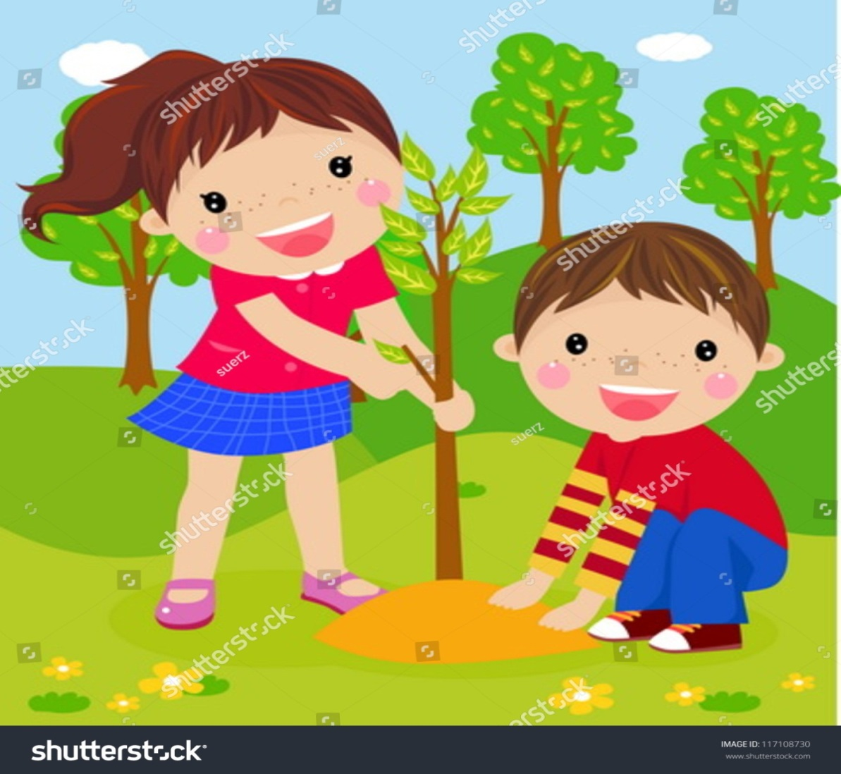
берийн бешахь ишколал хьалхара тобанашкахь д1аяхьа лерина довзар кхиоран занятин конспект»

ц1е йолчу берийн бешара кхиорхо Едилова Л.В.

Коьчал: «Дика г1уллакхаш. 1аламан хьурмат деш хилар»
1алашонаш:
- 1аморан: бераш дика г1уллакхаш кхочушдан 1амор. Дика а, вон а г1уллакхех лаьцна долу хаарш билгалдахар, уьш т1еч1аг1дар; 1алам лардар, цунах долу 1аламаташ а, пайда а бовзийтар,1аламехь нийса леларан бакъонаш карлаяхар, уьш т1еч1аг1ъяр
- Кхиоран: берийн 1аламца йолу лараме юкъаметтиг совъяккхар, вайн махкахь долу 1алам лардан болу лаам к1аргбар; нохчийн къоман диканца доьзна долу г1иллакхаш карладахар, кхиор.
- Кхетош-кхиоран: 1аламе болу безам кхиор, совбаккхар, цуьнан хьурмат дан 1амор. Шайгара г1о оьшучохь орцах довла 1амор.
Занятин г1ирсаш: телевизор, суьрташ, доккха кехат, кехатах даьхна зезагаш, дитташ.
Белхан кепаш: ловзаран, хазахетийтаран киртиг, дешнаш т1ехь болх бар, кхоллараллин.
Хьехаран некъаш: къамел даран, гайтаман, дIагайтаран, дийцаран.
Кхечу дакъошца з1е: къамел кхиор, довзар кхиор, могашалла ч1аг1ъяр, исбаьхьалла кхиор.
Дешнаш т1ехь болх: 1алашо, зезагийн ц1ераш: к1йдарг, маждарг, горгалешберг.
Белхан чулацам.
Хазахетийтаран киртиг: (Сингаттаме зурманца кхиорхо чуйог1у, боьха бедарш юьйхина, 1аламан вастехь)
Кхиорхо-1алам: Де дика хуьлда шун, хьоме бераш! Шуна со девзий?
(Бераша дала тамехь долу жоп)
Бераш: Евза, хьо Жоьра-баба ю.

Кхиорхо-1алам: Х1ан-х1а. Яц дера со Жоьра-баба. Со-Хаза 1алам ду. (1аламо сингаттаме олу). Шуна ца евза со?
Бераш: Х1ан-х1а.
Кхиорхо-1алам: (1алам доьлхуш ду). Гой шуна, со шуна а ца девзи! Со хийцаделла ч1ог1а. Со даимна иштта ма дацара! Ткъа х1инца суна боккха бохам хилла.
Бераш: Х1ун хилла хьуна?
Кхиорхо-1алам: Со ч1ог1а ц1ена а, хаза а ма дара! Адамаша динчу вуон г1уллакхаша хийцина сан сурт. Хьовсийша, бераш, со мел хаза хилла хьалха!
(Хазачу 1аламан сарташ т1ехь а долуш, видео гойту берашна).
Кхиорхо-1алам: Бераш, хийцаделлий сан куц?
Бераш: Ч1ог1а хийцаделла.
Кхиорхо-1алам: Шуна х1ун аьлла хета, хьенан бехк бу, со иштта бехдалар?
Бераш: Адамийн бехк бу.
Кхиорхо-1алам: Нийса боху. Адамашна, схьахетарехь, хууш ца хилла, 1аламехь муха лело деза. Аша суна г1о ца дахь, со иштта дуьсур ду-кх даимна а. (1алам доьлху)
Бераш: Оха г1о дийр ду хьуна.
Кхиорхо-1алам: Баркалла шуна, бераш. Ма дика бераш ду шу! Вай т1аккха сихдала деза. Орцах довла деза вай 1аламна.
Бераш, 1аламна г1о дан лууш хилча, шу 1аламан доттаг1ий ду. Вай шуна 1аламан доттаг1ий хиларан билгалонна, х1ара эмблемаш лур ю. Т1аккха массарна а хуур ду, шу 1аламан доттаг1ий дуй.
(Эмблемаш д1аухку берашна)
Кхиорхо-1алам: 1ели, ахь х1ара т1оьрмиг схьаэца, вайна кху чуьра г1ирс безар бу хьуьнхахь. Иман, ахь х1ара тускар д1алаца, хьой к1адъелча кхечуьнга д1адала мегир ду.
(1елас т1оьрмиг схьаоьцу. Имана чохь зезагаш долу тускар схьаоьцу)
Кхиорхо-1алам: Б1аьргаш д1а а къовлий, суна т1аьххье дешнаш алал массара а.
Къегина кхетта малх
Хьоькху байн мох
Оха садо1у ц1еначу х1аваъца (бераша хьала а, охьа а садо1у)
Тхуна ч1ог1а дика ду
1аламан доттаг1ий тхо ду
Оха и лардийр ма ду.
1аламан мукъамца д1адуьйлало бераш.
(Бераш ц1арна т1екхочу)
Кхиорхо-1алам: Бераш, хьунхахь муха лела веза хаьий шуна?
Бераш: Хаьа. Ч1ог1а г1овг1а ян ца мега, воккхачунна гена вала ца мега, латийна сирник охьакхосса ца мега.
Кхиорхо-1алам: Нийса боху. И бакъонаш хь1ьнхахь лар ца йича, кхераме хир ду. Хьовсийша, бераш, х1ара х1ун ду х1окху хьуьнхахь дерг?
Бераш: Цхьамма ц1е латийна хьуьнхахь.
Кхиорхо-1алам: Шуна нийса хетий и?
Бераш: Ца хета
Кхиорхо-1алам: Нийса боху. Ткъа х1унда ца хета шуна и нийса?
Бераш: Еригге а хьун ягарна кхерам бу.
Кхиорхо-1алам: Бераш, вай х1ун дича нийса хета шуна?
Бераш: Вай сихха ц1е д1аяйа еза.
Кхиорхо-1алам: Же, ма 1елаш, бераш, вай сихха ц1е д1аяйа еза! 1ели, схьаэца хьайн т1оьрмиг чуьра хи тухург. …… аша белашца латта кхосса ц1арна т1е.
(Бераша ц1е д1айойъу.)
Кхиорхо-1алам: Баркалла, бераш, ма боккха пайда би аша 1аламна. Хьуьнхахь ц1е латийна йиснехь, ораматаш а, акхарой а, х1аллак хир яра.
- Бераш, ораматаш стенах олу хаьий шуна?
(Берийн жоьпаш)
Кхиорхо-1алам: Ораматаш - иза еригге а лаьтта т1ехь орам а болуш, кхуьуш йолу буц ю . Оьрсийн маттахь-растения олу цунах.
Алий вай массара цхьаьний? (Дешнаш т1ехь болх д1ахьо).
Кхиорхо-1алам: …… алахьа ахьа
Бераш: Ораматаш
…….. х1инца ахь юха а цкъа алахьа…
Бераш: Ораматаш
Бераш: (Бераша кхиорхочунна т1аьххье олу).
Кхиорхо-1алам: Бераш, адамаш ч1ог1а шелделла хилла-те? Схьахетарехь, бохбала г1ерташ хилла уьш. Амма цара ч1ог1а доккха г1алат далийтина шайх. Муьлха г1алат ду и?
Бераш: Адамаша, шаьш д1адоьлхучу хенахь, ц1е д1а ца яйина.
Кхиорхо-1алам: Нийса боху. Юххехь хи ца хилча , ц1е д1а стенца яйалур ю?
Бераш: Ц1е латтаций, г1умций яйалур ю.
Кхиорхо-1алам: Дика бераш ду. Нийса боху. Х1инца вай кхид1а г1ур ду.
Кхиорхо-1алам: Хьовсийша, бераш х1ара х1ун ду вайна гуш дерг? Ма доккха иэхь ду х1ара!
Бераш: Наха д1асакхийсина нехаш ю.
Кхиорхо-1алам: Хаза хуьлий нехаш кхийсича?
Бераш: Ца хуьлу.
Кхиорхо-1алам: Хаза ца хиларал сов, нехаш кхийса х1унда ца мега?
Бераш: Х1аваъ бехлур ду, хиш бехлур ду, 1алам эрча дер ду.
Кхиорхо-1алам: Бераш ? схьалахьаяй вай нехаш. 1ели, схьаэцал хьайн т1оьрмиг чуьра пакеташ. ….. ахь г1о дел цунна.
Бераш: (Бераша нехаш схьалахьайо).
Кхиорхо-1алам: дела реза хилла шуна. Бераш, ткъа аша кхуьйсий нехаш арахь, я вайн берийн бешахь?
Бераш: Ца кхуьйсу.
Кхиорхо-1алам: Ткъа шайна арахь я уьйт1ахь нехаш гича х1ун до аша?
Бераш: Схьалахьайой, урни чу д1акхуьйсу.
Кхиорхо-1алам: Бераш, ма доккха г1уллакх дина аша 1аламна. Шаьш боккъалла тешаме доттаг1ий хилар хаийти аша. Делахь, бераш, х1ара бай беса хетий шуна?
Бераш: Хета.
Кхиорхо-1алам: Х1ара бай иштта беса ца хилийта, х1ун дан мегар дара вай?
Бераш: Х1окху бай т1е ваьш деана зезагаш д1адег1а мегар ду.
Кхиорхо-1алам: Ма дика хир дара и. Иман, схьалол хьагара тускар, вай массара д1адоьг1ур ду зезагаш. Кхалор ю х1ара хаза хьун зезагех.
Бераш: (Бераша зезагаш д1адоьг1у).
Кхиорхо-1алам: Бераш, ма хаза къагий аша х1ара хьун. Баркалла шуна. Х1инца вай берийн беша д1адаха мегар ду. Тахана дукха пайде г1уллакхаш ди аша.
Кхиорхо-1алам: Б1аьргаш д1а а къовлий, суна т1аьххье дешнаш алал массара а.
Къегина кхетта малх
Хьоькху байн мох
Оха садо1у ц1еначу х1аваъца (бераша хьала а, охьа а садо1у)
Тхуна ч1ог1а дика ду
1аламан доттаг1ий тхо ду
Оха и лардийр ма ду.
(1алам, шена т1ера духар хуьйций, хазачу куьце йоьрзу).
Кхиорхо-1алам: Б1аьргаш д1абеллал. Х1инца девзин шуна со?
Бераш: Девзи, хьо – хаза 1алам ду.
Кхиорхо-1алам: Гой шуна, бераш: 1алам? 1алам хаза хилар я иза боьха, жогьра бабех тера хилар – дерриге адаман карахь ду. Ц1ена лелийча 1алам хаза хуьлу. Бехдича – иза ирча, сингаттаме хуьлу.
Шайгара оьшучохь г1о дар вайн нохчийн г1иллакхашца дог1уш ду. Вайн къоман паччахьо Рамзан Ахматович Кадыровс билгалъяьккхина 1алам лардан, иза 1алашдан а деза аьлла. Цул совнаха, вай нохчий ду, нохчийн къоман культуран цхьа ша-тайпа дакъа ду 1аламца йолу юкъаметтиг лерина лелор.
-Х1инца вайн берийн беша даха хан т1екхаьчна. Новкъа довлий вай.
1аламан мукъамца д1адуьйлало бераш.
Кхиорхо-1алам: Бераш, х1инца меллаша шайн метте охьаховша. Дийцийша, вай х1ун дира хьунхахь?
Берийн жоьпаш.
Кхиорхо-1алам: Бераш, хьовсийша х1окху суьрташна т1е. евзий шуна х1ара меттигаш.
Бераш: Иза вай берийн беш ю.
Кхиорхо-1алам: Бераш, хьовсийша, х1ун хан-зама ю аьлла, хета шуна вайн берийн бешахь ерг?
Бераш: Б1аьсте.
Кхиорхо-1алам: Муха хаьа вайна б1аьсте т1ееача?
Берийн жоьпаш.
Кхиорхо-1алам: Бераш, аша ма-бохху хаза гайтина юй кху суьрта т1ехь б1аьсте?
Бераш: Сурт т1ехь гуш ерг яьсса аре ю.
Кхиорхо-1алам: Нийса боху. Шуна х1ун аьлла хета, х1унда ю и аре яьсса?
(Берийн жоьпаш)
Кхиорхо-1алам: Шуна хазахетий и аре иштта яьсса?
Бераш: Ца хета.
Кхиорхо-1алам: Аре хаза хилийта, х1ун дан мегар ду?
Бераш: Зезагаш, дитташ д1адег1а мегар ду.
Кхиорхо-1алам: Нийса боху аша. Вайн берийн беш къагаяй вай иштта хаза, дитташ а, зезагаш а д1адег1ий?
- Меллаша хьалаг1ийттал. К1енташа дитташ д1адоьг1ур ду, х1унда аьлча, цаьргахь г1ора алсам ду, ткъа йоь1арша зезагаш д1адоьг1ур ду. Йоь1арий вай кхоо безаш ма бу.
Шина тобане декъаделла, болх д1аболор бу вай.
1 тоба-йо1арий
2 тоба-к1ентий.
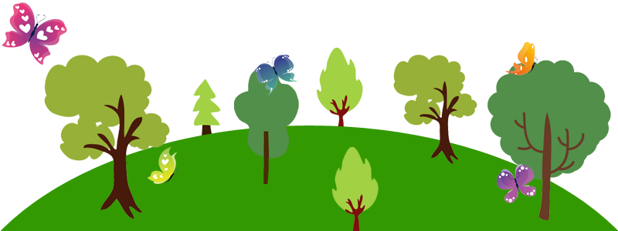
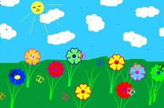
(Бераша болх бечу хенахь, Дадашева Тамарин зурма локхуьйту «Бераш, бераш, кегий бераш»)
Кхиорхо-1алам: Ма дика бераш ду шу! Ма хаза куц далийна аша вайн берий бешахь. Охьаховша.
Хазахетийтаран киртиг:
(Не1арех п1елг туху. Зурманца чуйог1у зезагийн Инзарча тускар чохь зезагаш дохьуш)
Зезагийн Инзарча: Де дика хуьлда шун, хьоме бераш!
Кхиорхо-1алам: Бераш, шуна евзий вайн хьаша, мила ю иза?
(Берийн жоьпаш)
Зезагийн Инзарча: Со Зезагийн инзарча ю.
-Со зезагийн аренашкахула б1аьрг а тухуш, тайп-тайпанчу зезагийн х1уш а лахьош араяьллера, некъаца йог1уш, шу долче хьошалха ян лиира суна.
Кхиорхо-1алам: Марша йог1ийла, хьоме хьаша! Дика ду хьо хьошалха еана. Тахана бераша дуккха а дика г1уллакхаш кхочушдина 1алам лардеш, х1ара бераш ч1ог1а хьекъал долуш ду.
Зезагийн Инзарча: Баркалла шуна, бераш! Аша дийриг ч1ог1а пайдане г1уллакх ду.
Бераш, ткъа сан зезагаш девзий шуна?
Бераш: Девза.
Зезагийн Инзарча: Аса х1инцца и толлур ду.
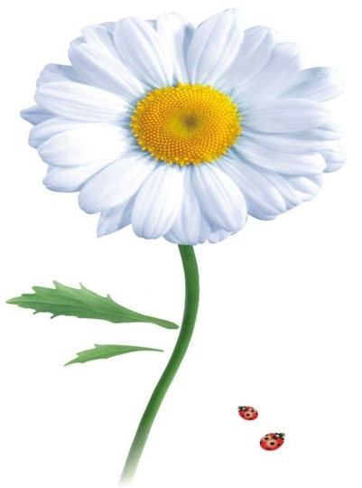
Зезагийн Инзарча: Муха ю оцу зезагийн ц1е?
Бераш: Ромашка.
Зезагийн Инзарча: Ромашка оцу зезагах оьрсийн маттахь олу, ткъа нохчийн маттахь муха ю хаий шуна цуьнан ц1е?
(Берийн жоьпаш)
Зезагийн Инзарча: Нохчийн маттахь цуьнан ц1е ю- к1айдарг. Нагахь и зезаг можа делахь, маждарг олу цунах.
Кхиорхо-1алам: Алий вай массара цхьаьний? (Бераша кхиорхочунна т1аьххье олу, цул т1аьхьа цхьамма-шимма олу).
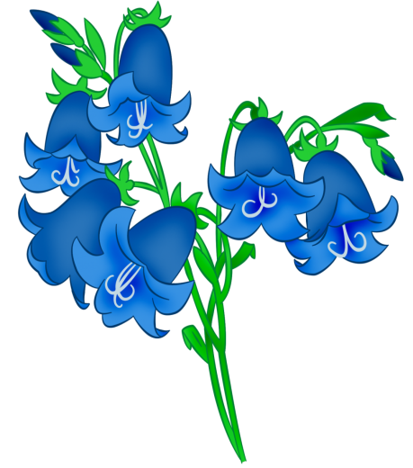
Зезагийн Инзарча: Муха ю оцу хазачу зезагийн ц1е?
Бераш: Колокольчик
Зезагийн Инзарча: Нийса боху. Колокольчик - оьрсийн маттахь олу, ткъа нохчийн маттахь муха ю цуьнан ц1е?
(Берийн жоьпаш)
Зезагийн Инзарча: Нохчийн маттахь цуьнан ц1е ю-
горгалешберг. Алий вай массара цхьаьний?
Кхиорхо-1алам: Алий вай массара цхьаьний? (Бераша кхиорхочунна т1аьххье олу, цул т1аьхьа цхьамма-шимма олу).
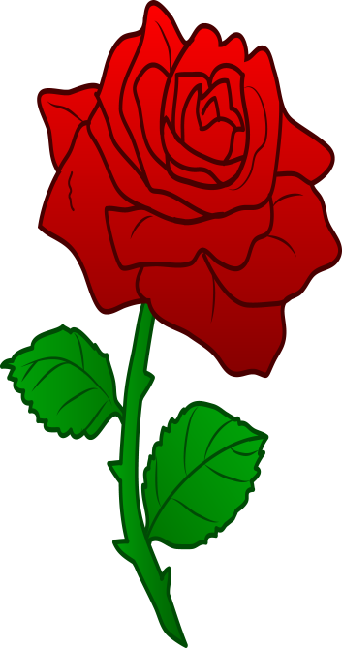
Зезагийн Инзарча: Ткъа х1ара зезаг девзи шуна?
Бераш: Девза. Иза роза ду.
Зезагийн Инзарча: Нийса боху. Роза - оьрсийн маттахь олу цунах, ткъа нохчийн маттахь муха ю цуьнан ц1е, хаий шуна?
(Берийн жоьпаш)
Зезагийн Инзарча: Нохчийн маттахь цуьнан ц1е ю - ровзан.
Алий вай массара цхьаьний?
Кхиорхо-1алам: Алий вай массара цхьаьний? (Бераша кхиорхочунна т1аьххье олу, цул т1аьхьа цхьамма-шимма олу).
Зезагийн Инзарча: Ровзан, кхин хьенан ц1е хуьлу?
Бераш: Ровзан - иза зударийн ц1е ю.
Кхиорхо-1алам: Бераш, Ровзан Мухьаммад пайхамарна дукхадезаш зезаг хилла, цундела вайн наха зудаберашна Ровзан олий, ц1е туьллуш хилла? Шун юй Ровзан ц1е йолуш нана я йиша?

Зезагийн Инзарча: Ма хьекъал долуш бераш ду шу! Шуна ч1ог1а дика девза сан хаза зезагаш. Нохчийн маттера церан ц1ераш дагахь йиталаш?
-Бераш, аса х1инца шоьца 1одика ян еза. Баркалла шуна, иштта дика бераш шу хиларна. Со ч1ог1а самукъане ю тахана, х1унда аьлча со тешна ю, аша вайн 1алам лардийриг хиларх. 1одика йойла шун! (Зезагийн Инзарча д1айоьду).

(Стоьла т1ехь охьаехкина ю вовшах эйина хьаьркаш: 1алам лардаран а, некъан а)
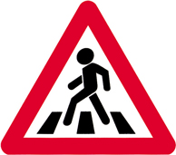

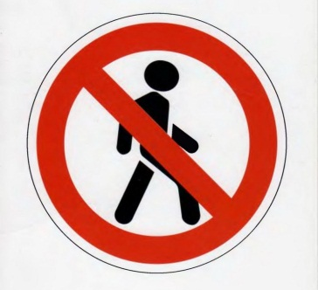
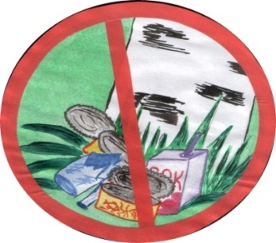

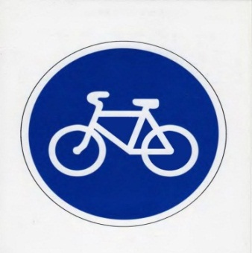

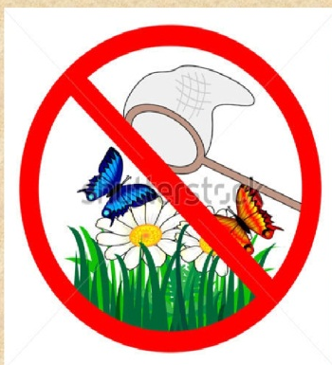
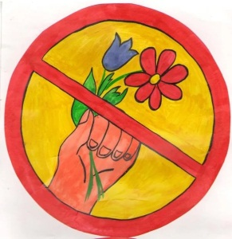
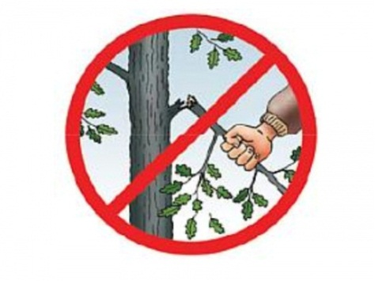

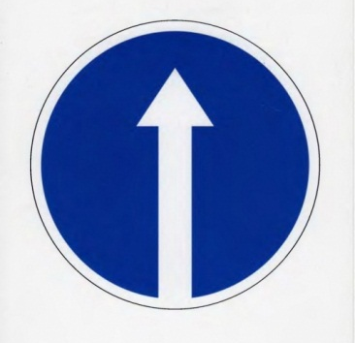

Ловзар «Харжа- дийца»
Кхиорхо-1алам: Иштта дика хаьар ду аьлла хета суна, 1алам лардаран хьаьркаш къасто.
Ловзаран бакъонаш юьйцур ю аса: хьаркаш юкъара 1алам лардан йиллина йолу хьаьрк а хоржий, уьн т1е охьаюьллу, цуьнан бакъо юьйцу.
Берийн жоьпаш:
1. 1аламехь нехаш кхийса мегар дац!
2. Акхарой ц1а ян мегар дац!
3. Полларчий лийца мегар дац!
4.Диттийн гаьннаш кегдан мегар дац!
5.Зезагаш схьадаха мегар дац!
6.Хьуьнхахь ц1е латуон мегар дац!
Кхиорхо-1алам: Ма дика йийци аша 1алам лардан йиллина йолчу хьаьркийн бакъонаш! Баркалла шуна! Дика бераш ду! И бакъонаш даимна а ларъелаш, ца хаьаш волчунна йовзийталаш, т1аккха вайн 1алам т1аьхь-т1аьхьа толуш, хаза хир ду.
Рефлекси:
Кхиорхо-1алам: Бераш, хазахийтири шуна вайн таханлера заняти?
Бераш: Хийтира.
Кхиорхо-1алам: Х1ун дира вай тахана?
Бераш: 1алам ц1андеш г1о дира, аренаш т1е зезагаш а, дитташ а д1адийг1ира, Зезагийн Изарчица «Дика-вуон», «Харжа- дийца» ц1е йолчу ловзарх левзира, 1алам лардан йиллина йолчу хьаьркийн бакъонаш йийцира.
Кхиорхо-1алам: Дика бераш ду. Нийса боху. Ткъа уггаре а хаза х1ун хийтира шуна?
(Берийн жоьпаш)
Жам1 дар:
Кхиорхо-1алам: Ма дика бераш ду шу! Ма дуккха а дика г1уллакхаш кхочуш дина аша тахана!
Вай 1алам лардахь, 1алашдахь, цо шайгара болу пайда вайна юха схьалур бу: ц1ена хиш хир ду, ц1ена х1аваъ хир ду, цамгарш хир яц, т1аккха адам ирсе хир ду. Реза дуй шу?
Бераш: Реза ду.
Кхиорхо-1алам: Дукха дехийла шу! Вай х1инца х1аваэ ара девр ду.

